Исследование морфологических преобразований для восстановления тонкой стенки на КТ
Ссылка на ноутбук с исследованием
Рассмотрим данный фрагмент слайса КТ.
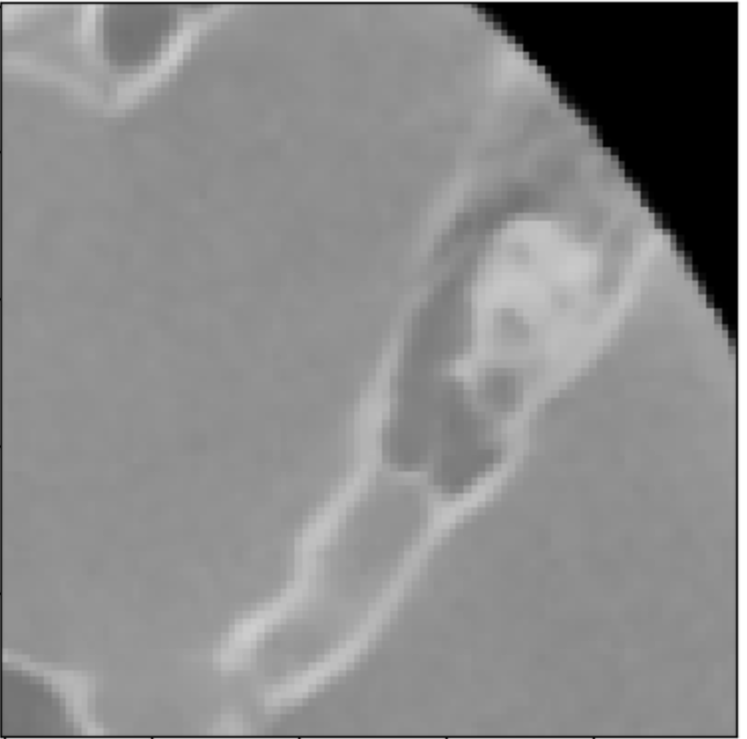
Хочется с помощью морфологических преобразований сделать более явными тонкие стенки.
Лучшие получившиеся результаты:
cv.MORPH_GRADIENT, cv.MORPH_CROSS,(5,5)
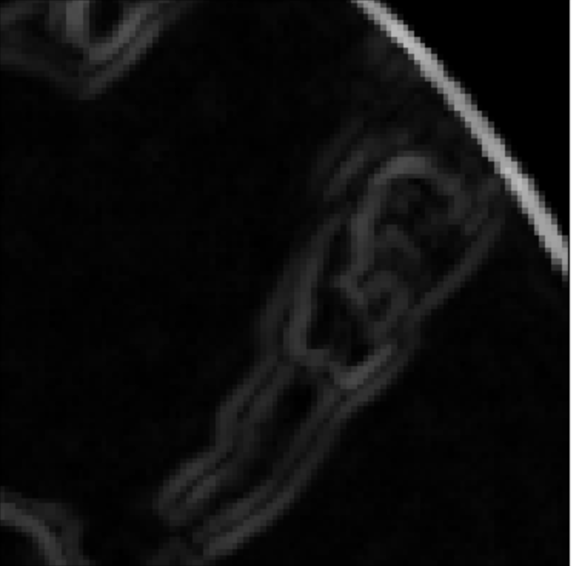
cv.MORPH_TOPHAT, cv.MORPH_CROSS(32,32)
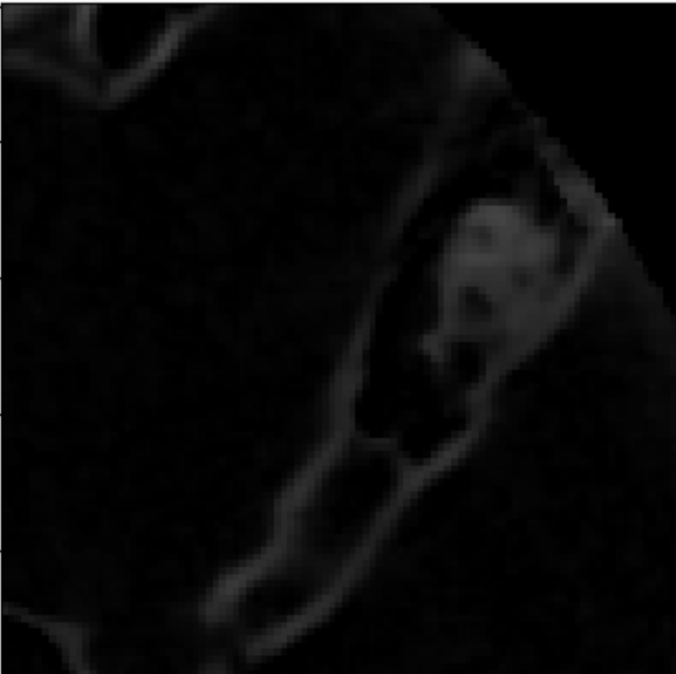
Однако результат не удовлетворительный.

